Сведения о наставнике
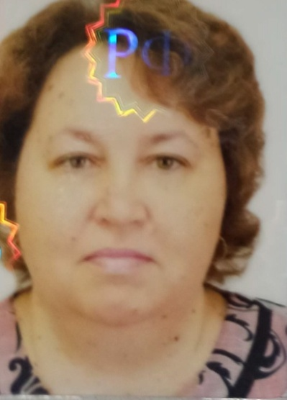  Гаева О..Н. | - Должность:  - Преподаватель  - Преподаваемые дисциплины: начальные классы  - Уровень образования:  - Высшее профессиональное образование  - Наименование направления или специальности:  - Высшее. Ростовский государственный педагогический университет, 2006, Педагогика и методика начального образования  - Квалификация:  - первая категория  - Общий стаж работы:  - 29  - Стаж работы по специальности:  - 29  - Повышение квалификации:  - ООО "Центр Развития Педагогики", 2018 по программе дополнительного образования «Организация образовательного процесса по ОРКСЭ в контексте ФГОС»  - 2017 г., ГБОУ ДПО РО «Ростовский институт повышения квалификации и профессиональной переподготовки работников образования» по программе дополнительного профессионального образования «Обеспечение эффективности и доступности системы обучения русскому языку в поликультурной среде НОО»;  - 2019 г., Автономная некоммерческая организация дополнительного профессионального образования «Межрегиональный институт развития образования» по программе «Методика преподавания учителя начальных классов в соответствии с ФГОС НОО»  -2019г.,Частное образовательное учреждение дополнительного профессионального образования «Институт переподготовки и повышения квалификации»по дополнительной профессиональной программе «Реализация ФГОС во внеурочной деятельности»  -2021г. ООО «Центр повышения квалификации и переподготовки «Луч знаний» по дополнительной профессиональной программе «Специфика преподавания основ финансовой грамотности в начальных классах»
Направления профессиональной деятельности и интересы, в рамках которых осуществляется наставническая деятельность: | «Работодатель-студент»
Опыт работы наставником: 0 лет | 0
Профессиональные достижения | Выступление на VII «Марафоне педагогических идей» учителей Зимовниковского района: «Нетбуки в образовании. Возможности и перспективы использования».Сертификат за лучший опыт работы.2017  Выступление на VIII «Марафоне педагогических идей» учителей Зимовниковского района: «Развитие интереса младших школьников к урокам литературного чтения».  Сертификат за лучший опыт работы,2018  Подготовка победителя ученической научно-практической конференции в рамках сетевого взаимодействия и обмена опытом педагогом по работе с одаренными детьми.2019
Профессиональное развитие по профилю наставнической деятельности | -
Работа в качестве эксперта, члена рабочих групп и др.
Наиболее значимые публикации | Участие во Всероссийском фестивале педагогического творчества. www.educontest.net. Публикация работы»Урок окружающего мира во 2 кл»2017  Печатное издание «ЗАВУЧ-ИНФО» -методическая разработка урока с использованием ИКТ 2017  Участие во Всероссийском фестивале педагогического творчества. www.educontest.net. распространение своего педагогического опыта в рамках номинации «Педагогические идеи и технологии»2019  Сетевое издание «Инфоурок» -разработка и размещение программ внеурочной деятельности 2021г.
Наиболее значимые грамоты и благодарности

